Мастер-класс «Игрушки - анти стресс своими руками»

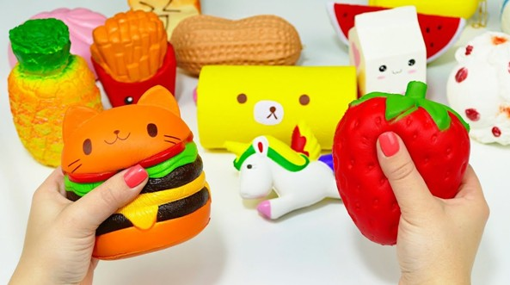

Алевина А.С.

Ритм нашей современной жизни таков, что стресс буквально преследует нас. Для того чтобы детям и взрослым помочь справляться со стрессовыми ситуациями были придуманы антистрессовые игрушки. Главная цель этих игрушек - за непродолжительное время помочь справиться с напряжением, отвлечься, расслабиться, поднять настроение. Специалистами доказано, что они способны производить терапевтический эффект. Такие игрушки также развивают мелкую моторику, внимание. Они очень полезны для гиперактивных, тревожных, эмоционально неустойчивых детей, для детей, у которых есть навязчивые действия (дети, которые в состоянии эмоционального напряжения грызут ногти, дергают волосы.) В подобных ситуациях игрушка - антистресс занимает руки, способствует отвлечению, успокоению. В группе такие игрушки могут находиться в уголках для снятия психоэмоционального напряжения, в уголках для уединения.

Капитошка: пошаговый мастер-класс.
Как выглядит Капитошка, знают все. Он продается в палатках с игрушечной мелочевкой в парках во время массовых детских мероприятий, в цирках, в театрах и на концертных площадках. Милые разноцветные рожицы привлекают внимание малышей, и продавцы это знают. Имя игрушка получила благодаря обаятельному персонажу книги Натальи Гузеевой «Капитошка». Это веселая капелька дождя, которая меняет форму и учит злого Волчонка доброте. Вспомнили? Сделать Капитошку очень просто. И, более того, такая игрушка принесет для ребенка и даже для взрослого массу положительных эмоций. Не зря эту игрушку еще называют антистресс. Очень приятно мять ее руками, придавать разнообразные формы, а веселые рожицы развеселят даже самого грустного человека))).
Я предлагаю вам сделать своего неповторимого Капитошку.

Инструменты и материалы:
— воздушный шарик (выбираем попрочнее);
— крахмал или мука;
— маркеры или фломастеры;
— воронка;
— нитки для создания прически.
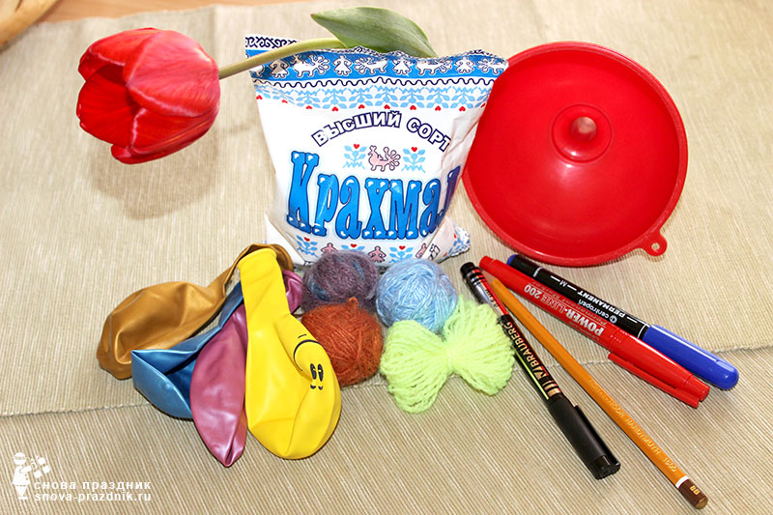

Наполняем шарик мукой или крахмалом: несколько раз немного надуваем и сдуваем шарик. Вставляем воронку. По мне, более удобной в работе оказалась пластиковая бутылка. В этом случае натягиваем шарик на горлышко бутылки. Насыпаем содержимое. Это может быть мука, крахмал или даже песок. Количество содержимого зависит от размера задуманной игрушки. В процессе наполнения помогаем карандашом и утрамбовываем (помните осторожно руками).
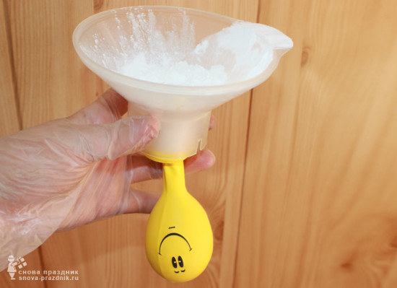
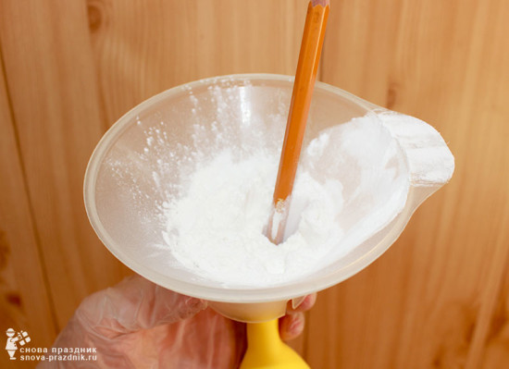

Снимаем с воронки, выпускаем воздух и завязываем хвостик. Хвостик можно оставить, а можно и отрезать.

Рисуем рожицу и делаем прическу: вот тут уже дело вашей фантазии и задумки. Для прически можно использовать толстые нитки, узкие ленты или новогодний дождик. Можно даже прикрепить небольшой бантик на резиночке. Вот и готов ваш неподражаемый Капитошка.
Все просто, не правда ли? Такой мастер-класс может украсить любой детский праздник. Минимум затрат, максимум удовольствия!
Важные мелочи:
- Чтобы сделать , Капитошку более прочным, можно использовать 2 шарика, вставив один в другой.
- Капитошка, наполненный крахмалом, приятно поскрипывает. Звук похож на скрип снега под ногами.
- Чтобы мордашка дольше не стерлась, использовать перманентный маркер. Даже если сотрется, не беда, всегда можно нарисовать другую — это даже плюс.
- Можно использовать шарики с уже нарисованными рожицами.

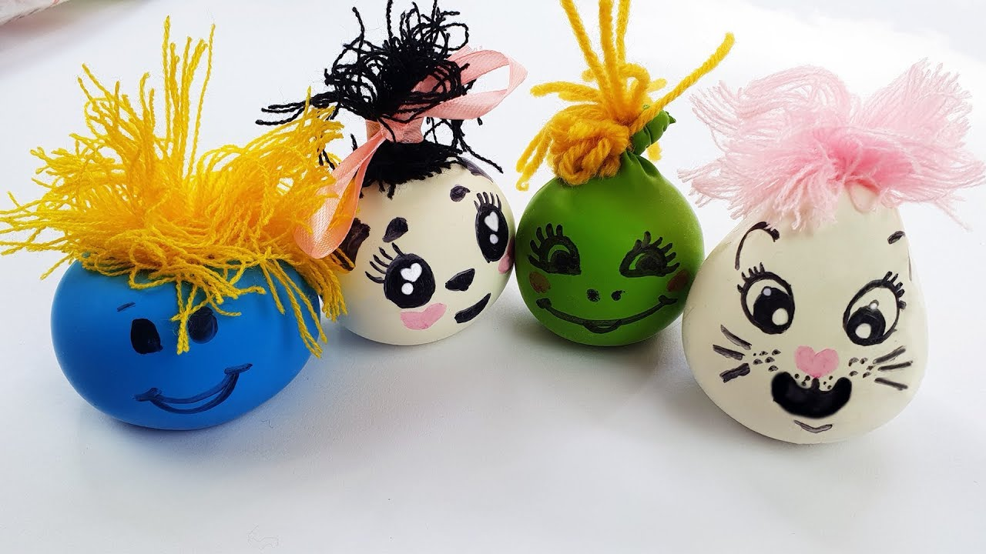

Сквиши из губки для мытья посуды
Хороший способ занять себя помять что-то в руках. Подходящим материалом в таком случае станет обычная губка для посуды. Из нее можно сделать тоже замечательный антистресс. В этом мастер-классе он будет иметь форму французского печенья — макарон.
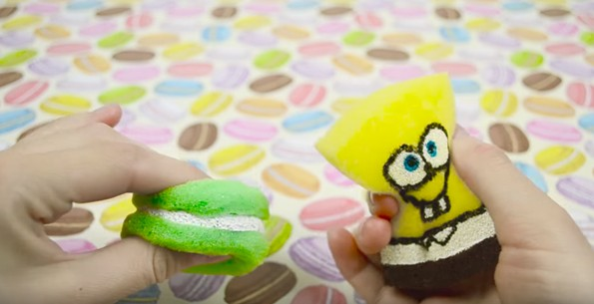
Что нужно:
- Губка для мытья посуды;
- Ножницы;
- Акриловая краска;
- Фломастер;
- Клей.
Этапы:
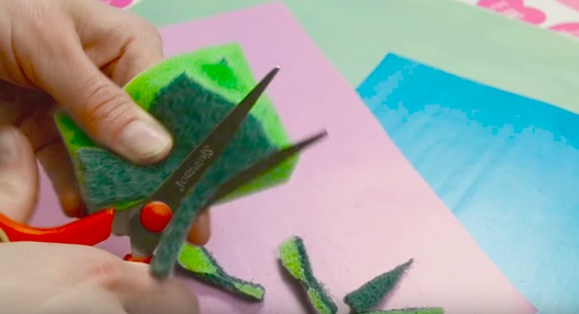
Берем нашу губку и срезаем с нее жесткую часть.

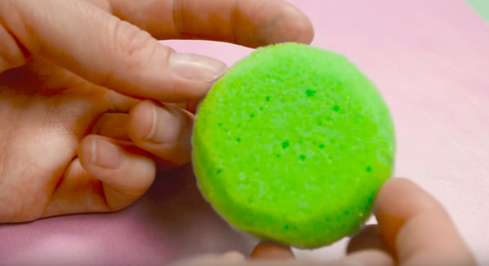
Фломастером рисуем или обводим на губке кружок и вырезаем его. 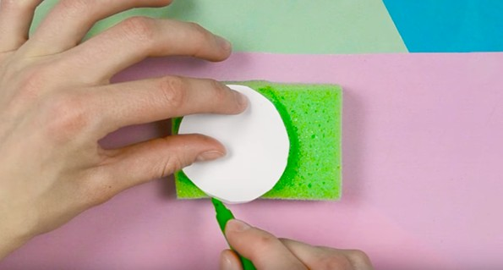

Для того чтобы сделать макарон, понадобятся две такие части.
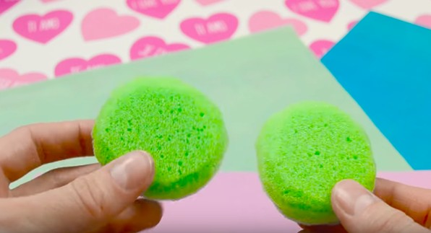
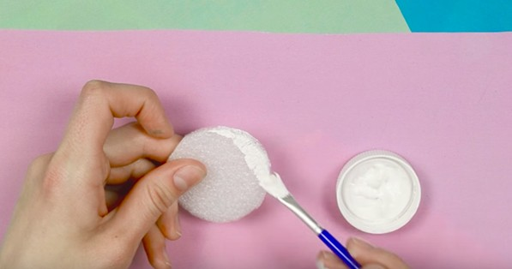
Из пенки вырезаем круг такого же размера, что мы рисовали на губке. Подкрасим его края белой акриловой краской, чтобы готовая игрушка была симпатичнее
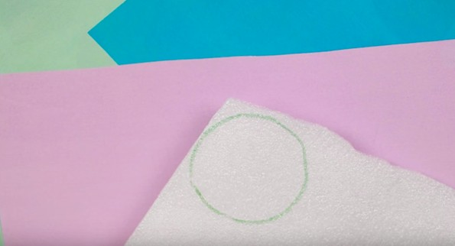
.
Приклеиваем кружок между половинками “печенья”.
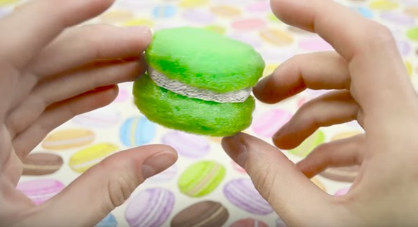
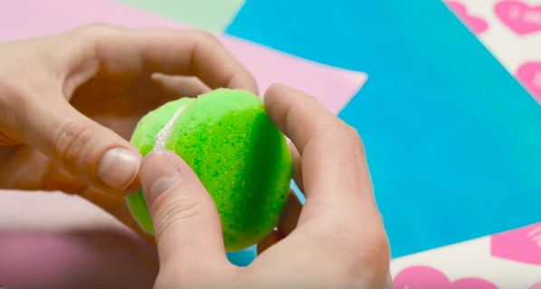
Получилось игрушечное печенье, которое приятно мять в руках.
Из губки для мытья посуды можно сделать и вот такого милого Спанч-боба. Смастерить его еще проще: нужно просто раскрасить губку, как на фотографии ниже.
